ПРАКТИЧНА РОБОТА № 13
Тема. Тактика і стратегія маркетингу підприємства
Тема № 20. Види маркетингових стратегій
Мета: оволодіти теоретичними знаннями, щодо визначення стратегії маркетингу, критеріального розрізнення основних видів маркетингових стратегій.
Ключові терміни та поняття: маркетингова стратегія; ринок; товар; цілі підприємства; тактика підприємства; диверсифікація; споживачі, сегментація ринку.
Зміст роботи:
1. Повторити закріплений теоретичний матеріал, який поданий в опорному конспекті;
2. Виконати завдання практичної роботи;
3. Оформити завдання відповідно до вимог;
4. В кінці роботи подати узагальнені висновки та пропозиції
Рекомендована література: [11;15.]
Завдання №1.
Заповнити матрицю можливостей підприємства за товарами (ринками) (рис.1), використовуючи альтернативні стратегії маркетингу для збереження або збільшення збуту:
1. Диверсифікація.
2. Розвиток ринку.
3. Проникнення на ринок.
4. Розробка товару.

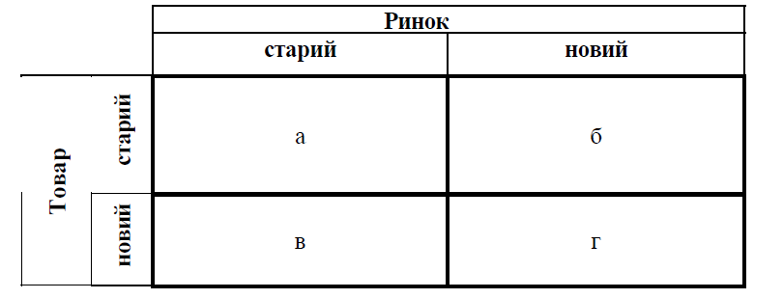

Рис.1. Матриця можливостей підприємства на ринку.

Завдання №2. Висновки практичної роботи

